今日动态
2023.12.6 周三 晴
记录人：杨慧
※一日活动篇
◎今日来园人数：18人出勤，7人缺勤。
姓名 | 来园情况 | 姓名 | 来园情况
刘汐妍 | √ | 孙杰文 | ×
魏沐溪 | √ | 张铭皓 | ×
刘一凡 | √ | 肖鹏源 | √
陈清月 | √ | 冷星辰 | ×
董沐瑶 | √ | 姜昊言 | ×
刘诗玲 | √ | 王子木 | ×
朱梓嘉 | √ | 刘佳富 | √
沙明钰 | √ | 王慕阳 | √
陈可芯 | √ | 黄赫璟 | √
夏忆馨 | × | 谈育铭 | √
苏忆晴 | √ | 陈宇杰 | √
华欣语 | √ | 恽修齐 | √
颜承毅 | ×

※晨间来园篇
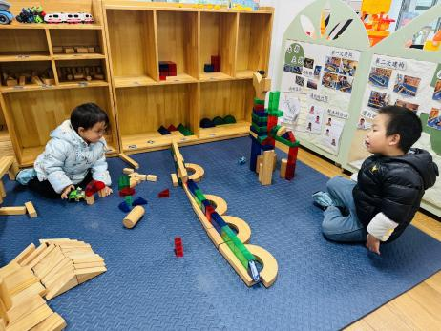 | 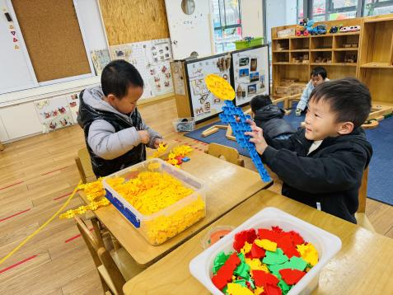 | 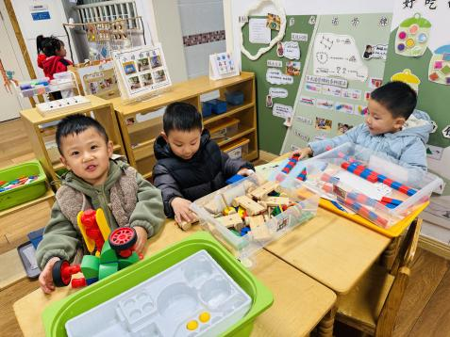
皮皮和嘉嘉一起合作搭建了高铁轨道，还有高铁。 | 肖鹏源用雪花片搭建字母F，还给它做了一双眼睛。王慕阳拼搭了一个棒棒糖。 | 谈育铭用磁力大师做了一个怪兽。恽修齐尝试数数棒。黄赫景在拼长长的火车。
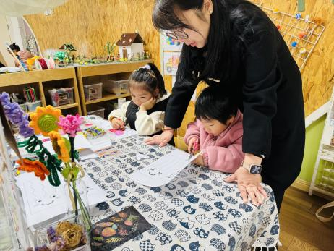 | 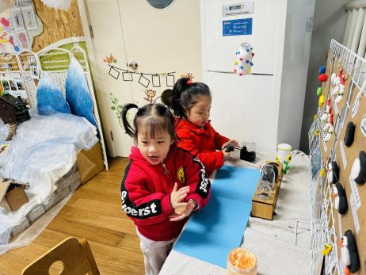 |  | 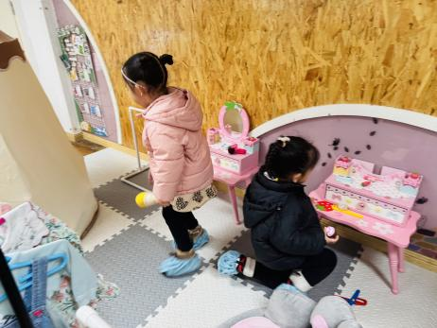
华昕语格子画涂色，陈清月在老师的辅助下练习剪纸。 | 陈可芯、沙明钰做黏土棒棒糖。 |  | 刘佳富和王慕阳玩乐高搭建。

牛奶、蒸贝贝南瓜、闲趣饼干、好吃点腰果饼

※集体活动篇
《我的身体会唱歌》
《我的身体会唱歌》是通过语言提示，融合节奏训练来吸引幼儿，从而培养幼儿的节奏感以及快速反应的能力的一节音乐活动。根据奥尔夫教学法中以自然的本性为出发点、必须自己动手（脚）去练习并以节奏为基石的观点，本次活动将引导幼儿尝试用自己的身体来发出声音，体验“身体唱歌”的乐趣。

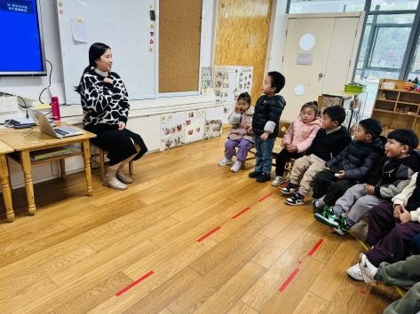 | 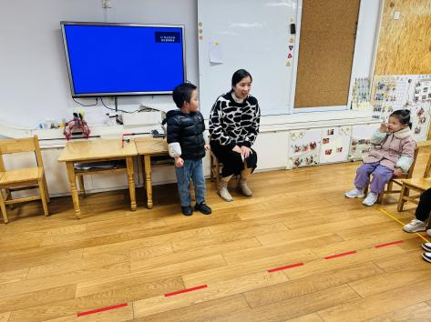 | 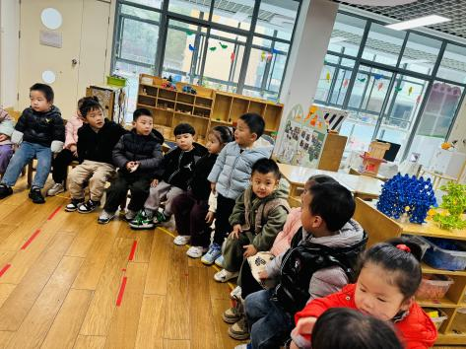
听声音，猜一猜老师用身体的哪个部位发出了声音？并说一说还有什么部位可以发出声音。
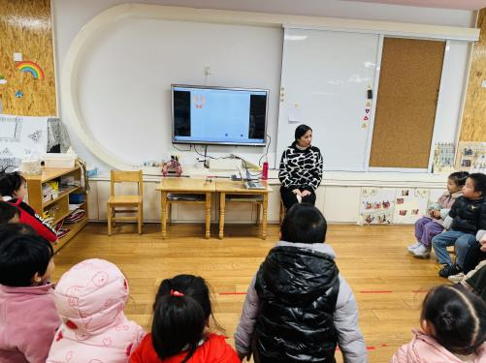 | 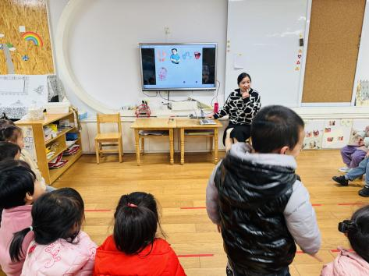 | 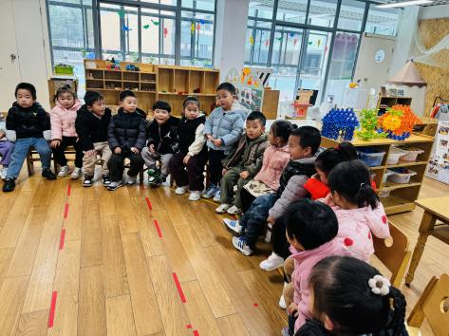
跟着音乐，尝试用自己的身体来发出好听的声音。

※户外活动篇
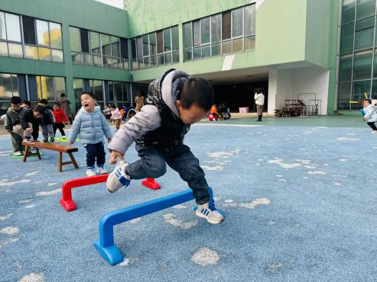 | 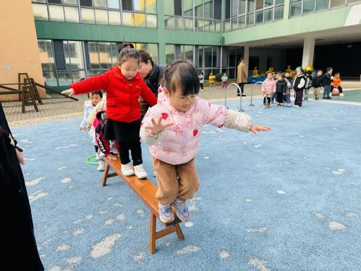 | 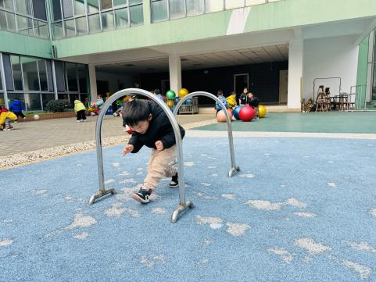

※午饭篇
排骨焖饭（仔排、青菜、胡萝卜、玉米粒、甜青豆、香菇）、百叶甜玉米乌鸡汤
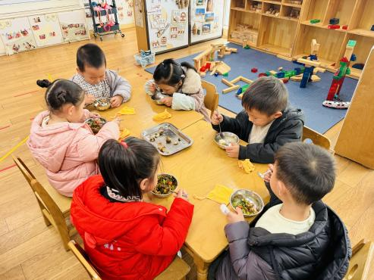 | 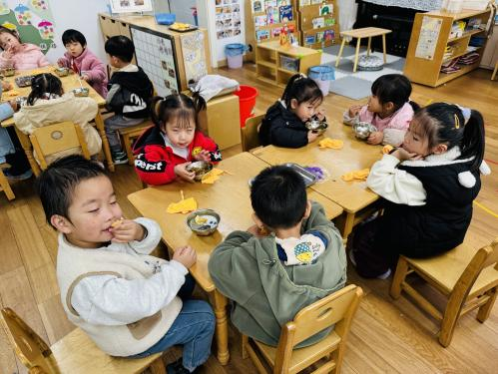 | 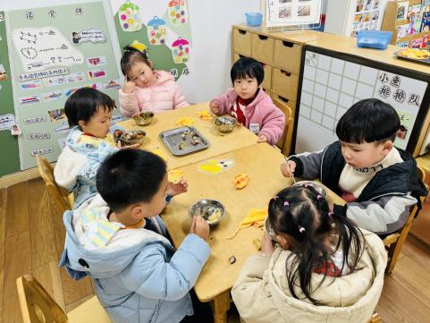

※温馨提醒
- 近期气温渐变，温差较大，孩子们体质较弱，免疫力不是很强，容易感冒、咳嗽，为了孩子的健康，请家长朋友们注意为孩子增添衣服，注意保暖。

